24. TÜRK DÜNYASI ÇOCUK ŞÖLENİ
PROGRAMI
(31 Mayıs - 7 Haziran 2024)

31 Mayıs 2024 - “GRUPLARIN GELİŞLERİ VE OKULLARA YERLEŞTİRİLMESİ”

03 Haziran 2024 Pazartesi - “ŞÖLEN YÜRÜYÜŞÜ”
Saat: 09.00 - 11.00
Yer: Kadıköy - Söğütlüçeşme - İskele Meydanı Atatürk Anıtı

05 Haziran 2024 Çarşamba - “ŞÖLEN GÖSTERİSİ”
Saat: 09.00 – 13.00

06 Haziran 2024 Perşembe - “15. TÜRK DÜNYASI ÇOCUKLARI SES YARIŞMASI”
Saat: 19.00 - 23.00

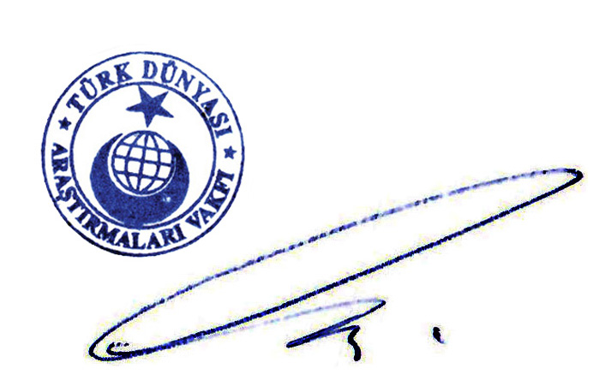07 Haziran 2024 Cuma “DÖNÜŞLER VE SERBEST GEZİLER”

Saadet Pınar YILDIRIM
Genel Müdür

